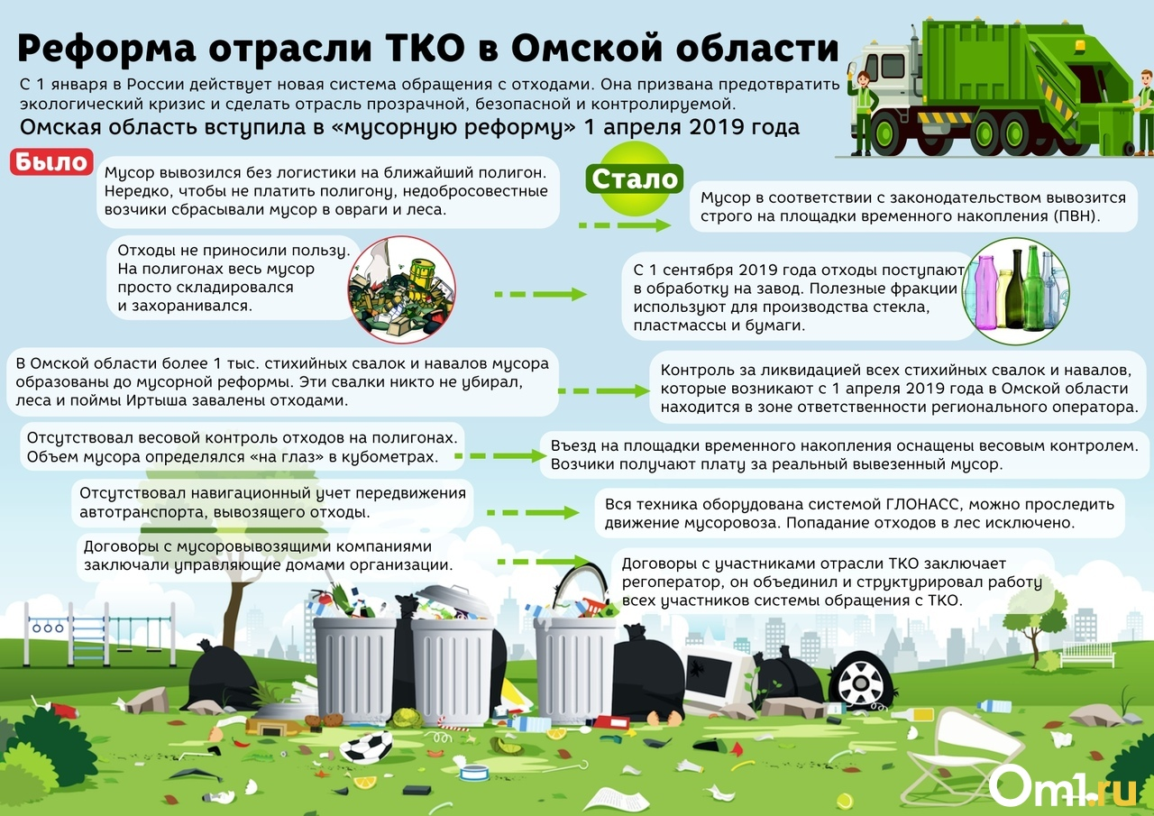

В Антоновском сельском поселении отходы производства и потребления вывозятся с 2023года последнюю субботу каждого месяца

